大同大學餐廳膳食衛生檢查結果
檢查時間:112年12月15日(星期五)上午0900-1100時
檢查人員:連靜慧營養師、鄭凌憶經理
缺失項目:
- 上週(12月8日)衛生檢查缺失複查，請參閱表1。
- 上週(12月8日)衛生檢查缺失複查和改善狀況照片，請參閱表2。
- 本週個別餐廳缺失統計表，請參閱表3。
- 本週個別餐廳缺失照片，請參閱表4。
- 本週熱藏食物中心溫度檢測照片記錄，請參閱記錄表5。
- 本週餐具油脂殘留複檢檢測照片，請參閱記錄表6。

表1. 上週缺失統計表
餐廳 |  | 作業場所  衛生管理 | 複檢 | 從業人員  衛生管理 | 複檢 | 驗收及儲存  衛生管理 | 複檢 | 其他 | 複  檢
尚志 | 滿月圓自助餐/中央廚房 | - 地板不潔  2.打菜抬不潔  3.飯鍋不潔 | ×  ok  × | 廚房工作人員不可穿拖鞋上班 | ok | - 冷凍庫溫度不足-18度  2.冷藏庫地板不潔 | Ok  ×
 | 麵＆飯 | 油炸鍋不潔 | ok
 | 真元氣滷味 |  |  |  |  |  |  | 夾子不潔 | ok
 | 小綿羊快餐
 | 壹而美早餐 |  |  |  |  | 冷凍庫食材過多，建議少於75% | ok
 | OA咖啡茶飲
經營 | 99早餐 |  |  |  |  | 三明治袋紙箱不可直接放置於地板 | ok
 | 玉福滷味 | - 風扇不潔  - 冷藏冰箱門摸起來油油的 | ×  ok
 | 想點
 | 禾食堂 |  |  |  |  |  |  | 請經理幫忙裝設風扇後方紗窗 | ×
 | 八方雲集 |  |  |  |  | 清潔用品請跟清潔用具放在 一起 | ok

表2.上週檢查缺失改善照片
滿月圓自助餐/中央廚房 | 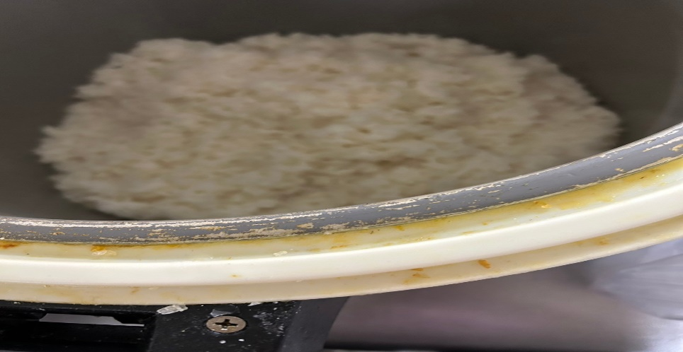 | 飯鍋不潔(未改善)
玉福滷味 | 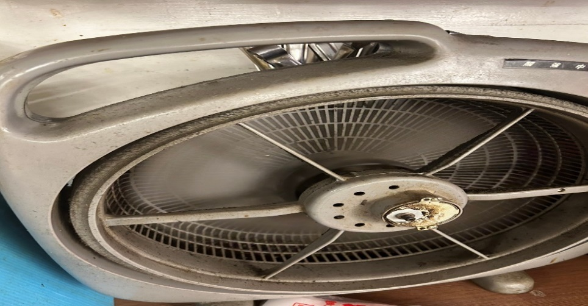 | 風扇不潔(未改善)
玉福滷味 | 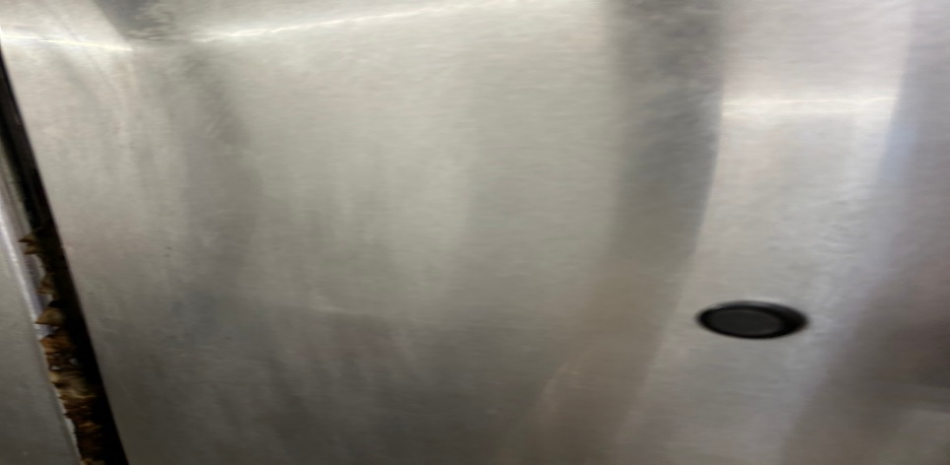 | 冷藏冰箱門摸起來油油的(已改善)
滿月圓自助餐/中央廚房 | 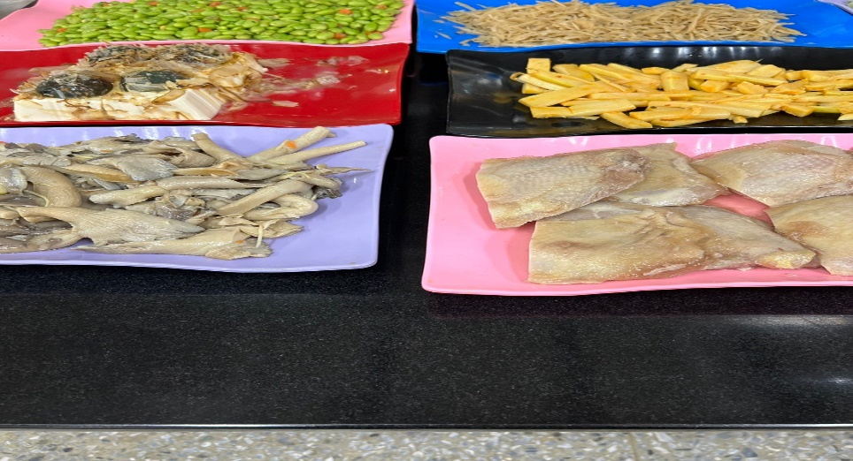 | 打菜抬不潔(已改善)
滿月圓自助餐/中央廚房 | 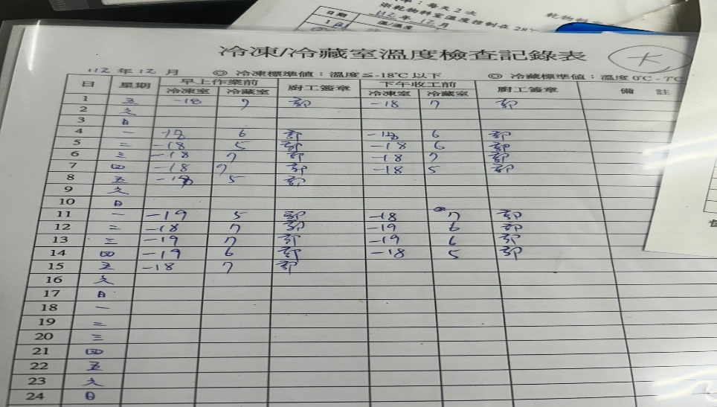 | 冷凍庫溫度不足-18度(已改善)
99早餐 | 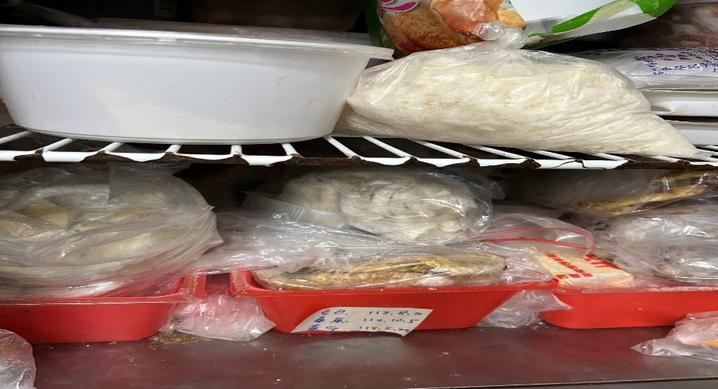 | 冷凍庫食材過多，建議少於75%(已改善)
麵＆飯 | 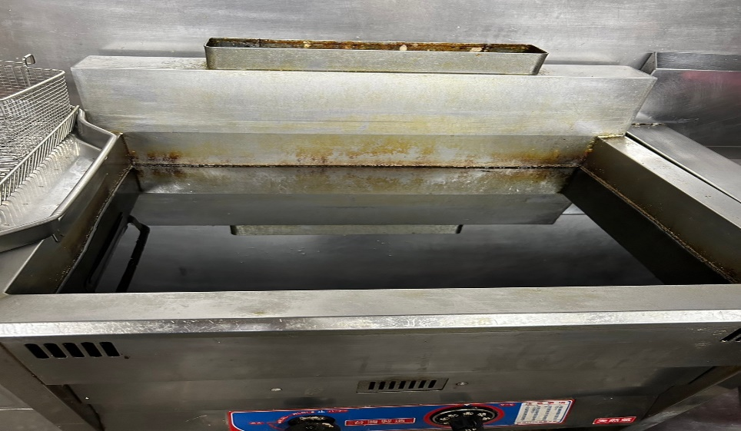 | 油炸鍋不潔  (已改善)
真元氣滷味 | 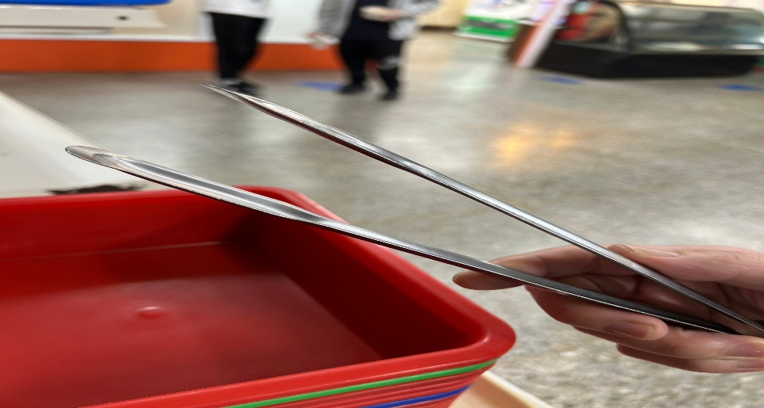 | 夾子不潔(已改善)

表3.本週個別餐廳缺失統計表
餐廳 |  | 作業場所  衛生管理 | 從業人員  衛生管理 | 驗收及儲存  衛生管理 | 其他
尚志 | 滿月圓自助餐/中央廚房 | - 廚房紙箱推積太多,容易造成病媒孳生  - 廚房地板太濕 |  | - 餐籃不可放置於地板  - 餐盒不可放置於地板(已現場改善) | 抽油煙機洗完請歸位
 | 麵＆飯 |  |  | 木耳絲需要標示品名和有效日期
 | 真元氣滷味 | 櫃台摸起來黏黏的
 | 小綿羊快餐
 | 壹而美早餐
 | OA咖啡茶飲 | 茶包罐上灰塵較多
經營 | 99早餐 |  |  | 冷凍庫溫度不足-18度
 | 玉福滷味
 | 想點 |  |  | 分裝煉乳需標示品名和有效日期
 | 禾食堂 |  | 工作人員請戴口罩
 | 八方雲集 |  |  | 分裝醬料需標示品名和有效日期

表4.本週檢查缺失照片
滿月圓自助餐/中央廚房 | 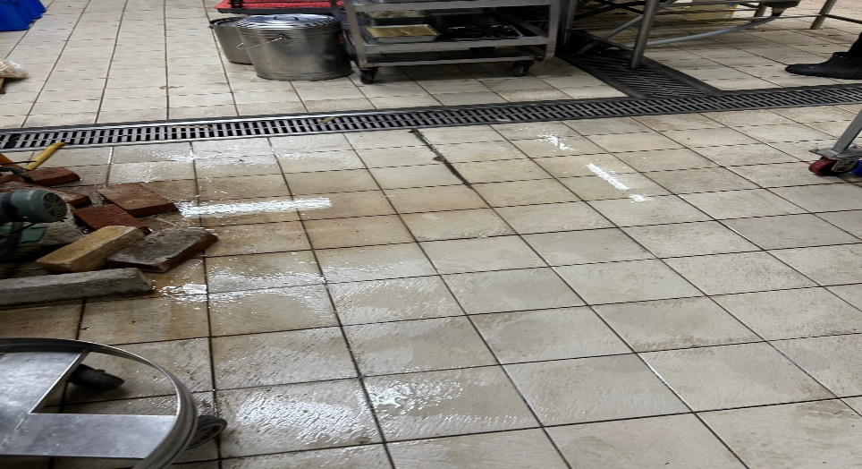 | 廚房地板太濕
滿月圓自助餐/中央廚房 | 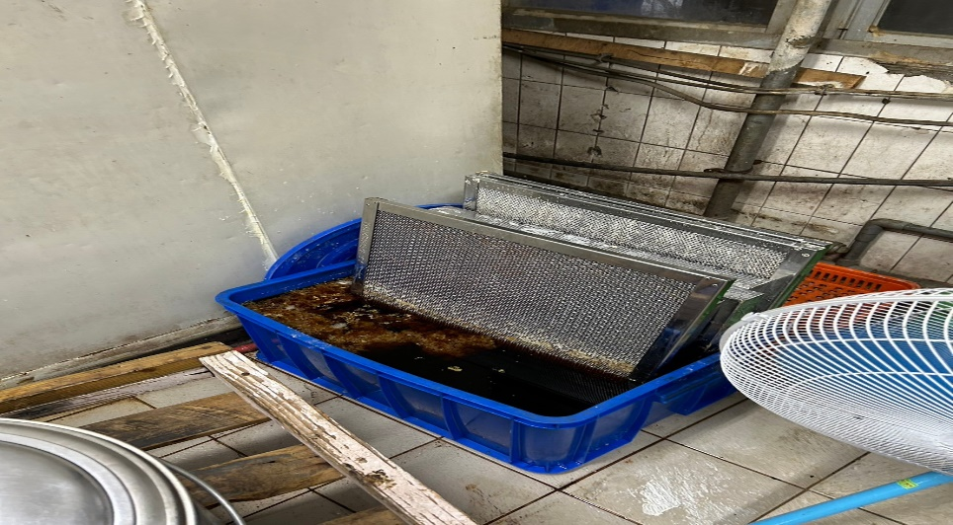 | 抽油煙機洗完請歸位
滿月圓自助餐/中央廚房 | 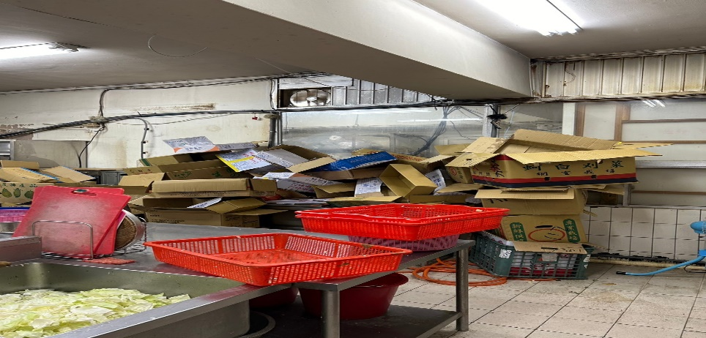 | 廚房紙箱推積太多,容易造成病媒孳生
滿月圓自助餐/中央廚房 | 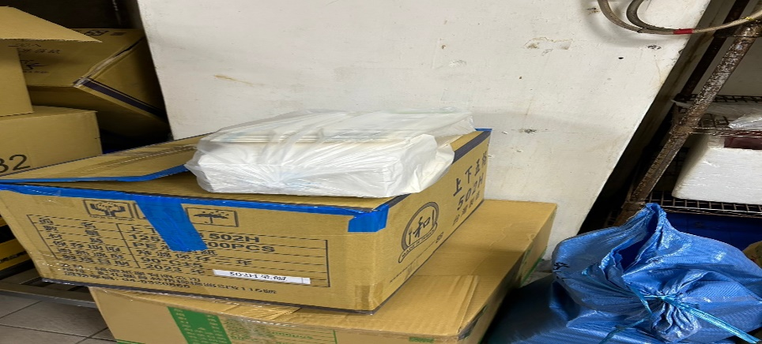 | 餐盒不可放置於地板(已現場改善)
滿月圓自助餐/中央廚房 | 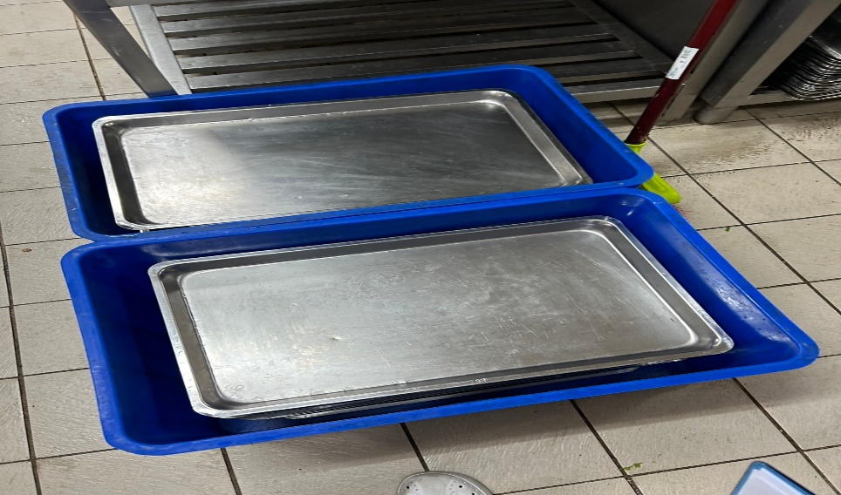 | 餐籃不可放置於地板
真元氣滷味 | 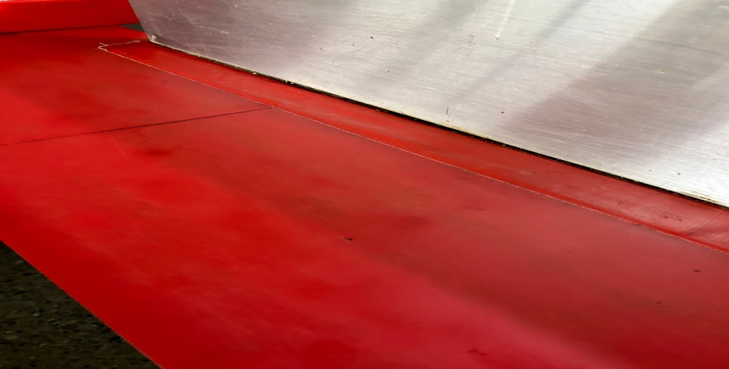 | 櫃台摸起來黏黏的
OA咖啡茶飲 | 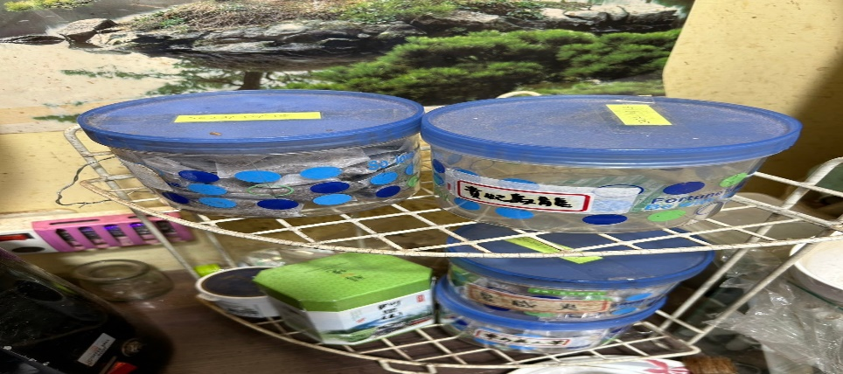 | 茶包罐上灰塵較多
麵＆飯 | 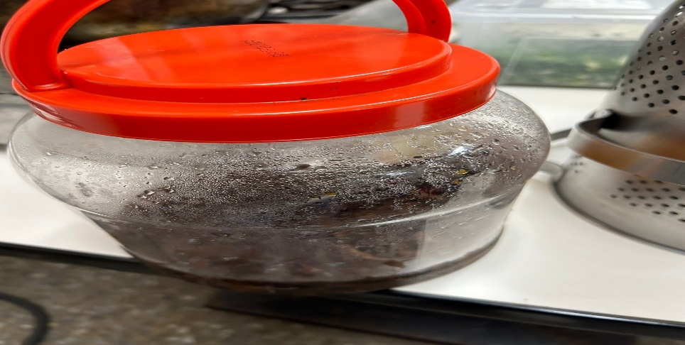 | 木耳絲需要標示品名和有效日期
八方雲集 | 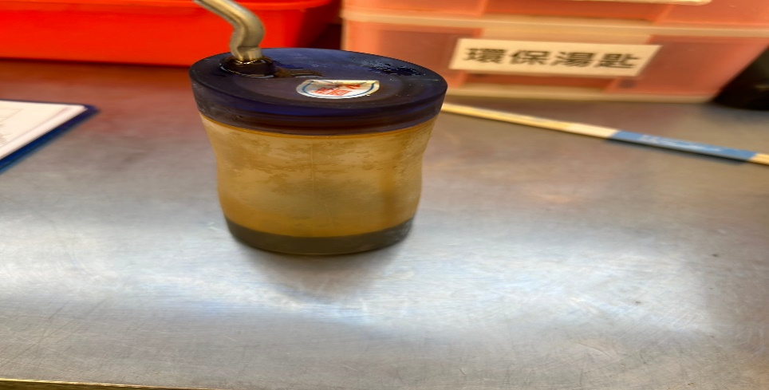 | 分裝醬料需標示品名和有效日期
想點 | 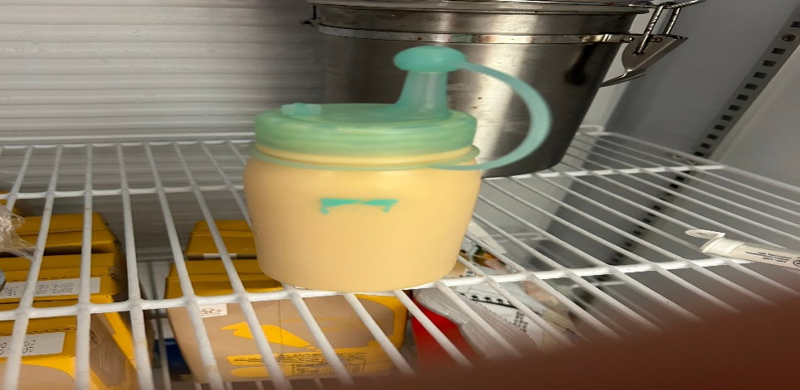 | 分裝煉乳需標示品名和有效日期
99早餐 | 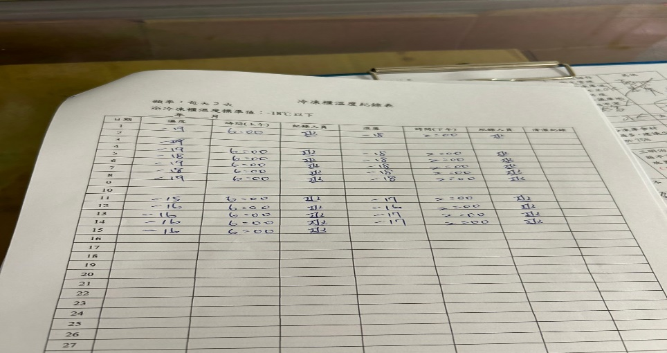 | 冷凍庫溫度不足-18度

表5.本週熱藏食物中心溫度檢測照片記錄
餐廳/菜餚 | 照片 | 中心溫度
滿月圓自助餐/中央廚房  糖醋排骨 | 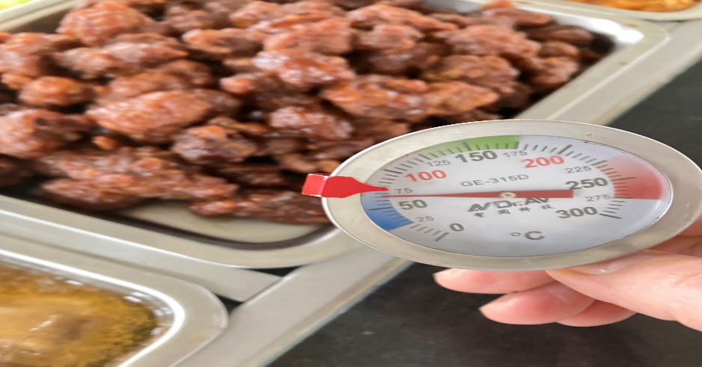 | 70℃

表6.本週餐具澱粉及油脂殘留檢測照片記錄
 | 照片 | 檢測結果
壹而美早餐  脂肪殘留  (複檢) | 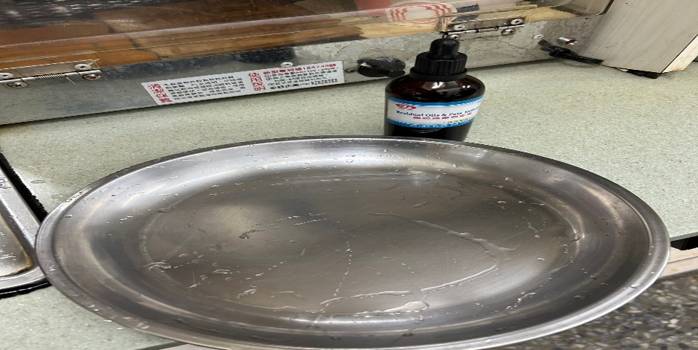 | 合格

敬陳
總務長
承辦人 | 總務處組長 | 總務長

